Aufgabenformular

Standardillustrierende Aufgaben veranschaulichen beispielhaft Standards für Lehrkräfte, Lernende und Eltern.
Fach | Italienisch
Name der Aufgabe | Sprachmittlung_B-D
Kompetenzbereich | Funktionale kommunikative Kompetenz
Kompetenz | Sprachmittlung
Niveaustufe(n) | Sprachmittlung: B-D
Standard | Sprachmittlung:  B-D: Die Schülerinnen und Schüler können einzelne, sprachlich einfach erschließbare Informationen aus Texten zu vertrauten Alltagssituationen adressaten- und situationsangemessen auswählen und sinngemäß mündlich und zunehmend schriftlich in die jeweils andere Sprache übertragen.  Sie können zunehmend den Unterschied zwischen Sprachmittlung und Übersetzung erkennen und damit umgehen.
Themenfeld | Individuum und Lebenswelt
Aufgabenformat
offen |  | halboffen X | geschlossen
Erprobung im Unterricht:
Datum 10.05.2017 |  | Jahrgangsstufe: 9 (2. Lj.) | Schulart: Gymnasium
Verschlagwortung

Aufgabe und Material:
Sei a Napoli con i tuoi genitori. Loro vogliono mangiare una vera pizza napoletana. Su internet trovate una pubblicità per una pizzeria a Napoli:
(Du bist mit deinen Eltern in Neapel. Deine Eltern möchten eine echte neapolitanische Pizza essen. Im Internet findet ihr eine Werbung für eine Pizzeria in Neapel.)
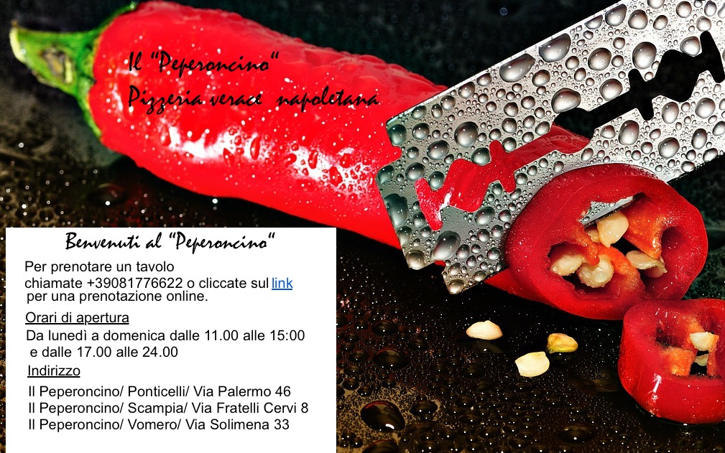

Aufgaben:

1.
Deine Eltern wollen am Dienstag um 16:00 Uhr essen gehen. | Ist das möglich? Was sagst du ihnen?

2.
Ihr müsst das Restaurant finden. | Wo befindet es sich? Was sagst du deinen Eltern?

3.
Ihr wollt reservieren. | Wie müsst ihr vorgehen? Was sagst du deinen Eltern?

Erwartungshorizont:

Mögliche Schülerantworten:
1) Nein, das geht nicht. Es ist von 11:00 Uhr bis 15:00 Uhr geöffnet, dann erst wieder von 17:00 Uhr bis 24:00 Uhr.
2) Dieses Restaurant gibt es an drei verschiedenen Orten/in drei Stadtvierteln (innerhalb von Neapel).
3) Wir können telefonisch oder über ein Online-Formular reservieren.

